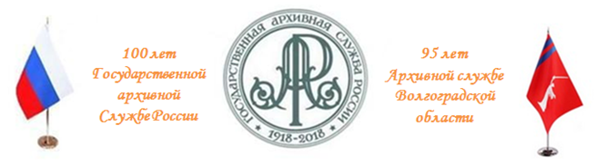

Уважаемые коллеги!
10 июля 2018 года в зале заседаний администрации Иловлинского муниципального района в 10-00 часов состоится торжественное мероприятие, посвященное празднованию 100-летия государственной архивной службы России и 95-летия архивной службы Волгоградской области.
В программе : приветствие руководителей района , награждение ветеранов и специалистов архивной отрасли, презентация видеоролика «Хранители прошлого», концерт.
Приглашаются руководители и лица ответственные за делопроизводство и архив предприятий, учреждений и организаций источников комплектования архивного отдела администрации Иловлинского муниципального района, ветераны архивной службы.

Начальник архивного отдела
Администрации Иловлинского
Муниципального района Т.Н.Хромова

